教师调停课操作手册

第1步：进入调停课申请操作页面
当在日常教学中，授课教师因公或因私需要进行调停课如需在“”教师端进行调课操作，如下图所示：

注意：需要调哪次课就点击哪次课程最后的调课申请

第2步：进行调停课申请操作
点击上图中的【调课申请】按钮，进入调停课申请操作页面，在教师调课申请页面，选择调课方式、选择调课类型，不同的调课方式或调课类型，所展示的页面略微有点差别，视具体情况进行具体操作，如下图所示：
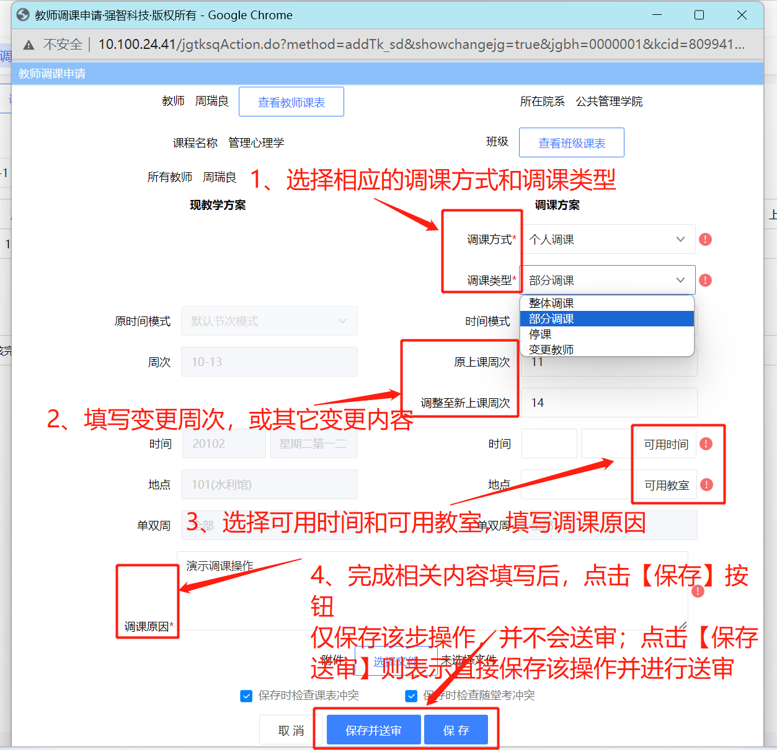

说明：1、【保存】按钮和【保存并送审】按钮功能存在区别，当点击【保存】按钮后，则后续还需要进行送审操作，而点击【保存并送审】，会弹窗送审勾选审核人页面，后续不需要再次进行送审操作；
- 调课方式目前系统中设有多种，请根据调课实际情况进行选择；
3、调课类型目前系统中设有四种：整体调课、部分调课、停课、变更教师。
整体调课：用于将该老师该条教学任务进行整体调整；
部分调课：用于调整某周某节课进行调整；
停课：用于该课程在某周进行停课，后续可在系统中进行补课操作；
变更教师：则是调整该条任务某周的授课教师（需要确定第几周的课程变更，系统默认上课时间地点不变）。

附：变更主讲及调整上课具体时间详细操作流程
1.变更教师：如只是某周次或某几周变更主讲（上课时间地点不变）可参考以下示例操作：
如是更换主讲（调课方式选择更换主讲，调课类型选择变更教师）
如是增加主讲（调课方式选择增加主讲，调课类型选择变更教师）
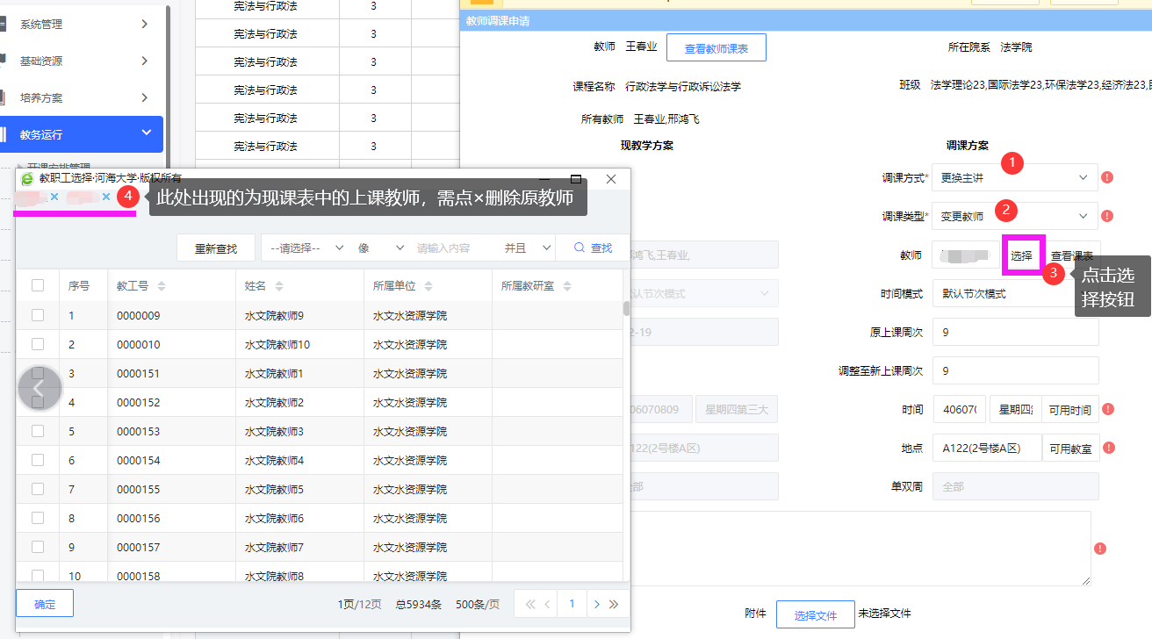
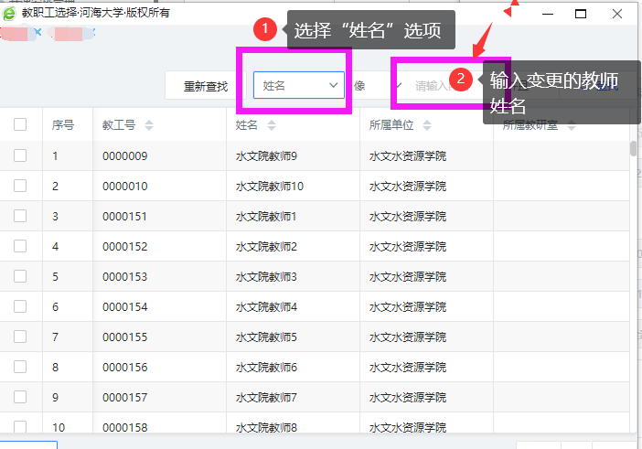

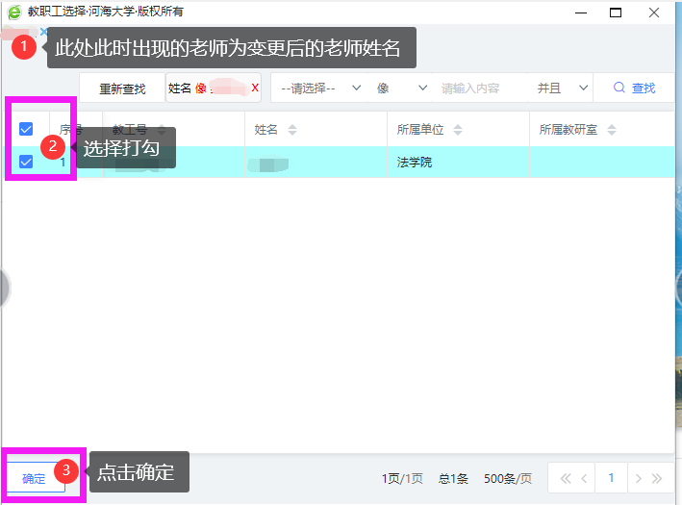
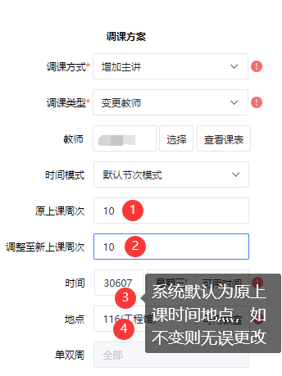

调课原因可进一步说明后，点击“保存并送审”后选择下一步的审核人
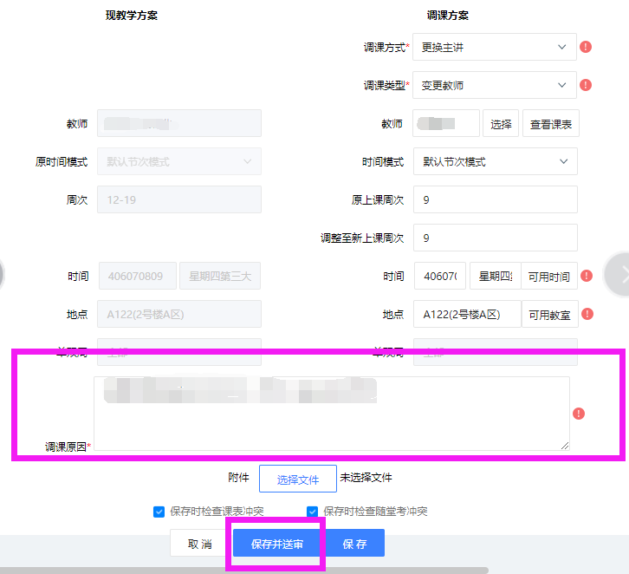

- 调整上课具体周次时间
根据原上课具体时间选择点击调课申请
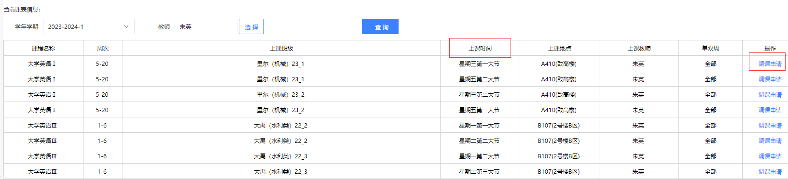
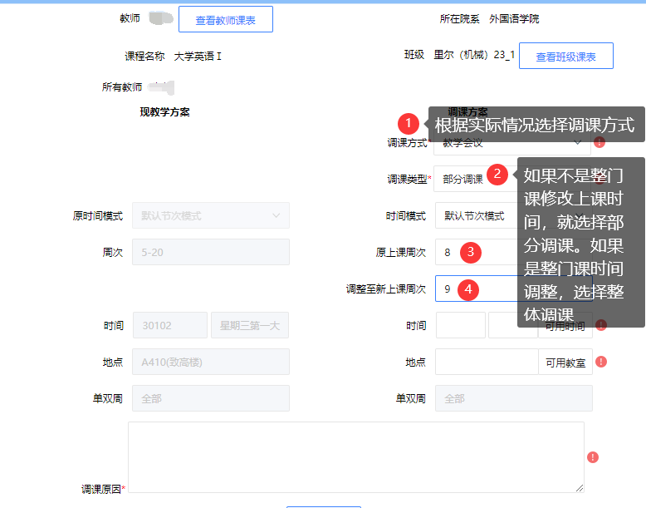
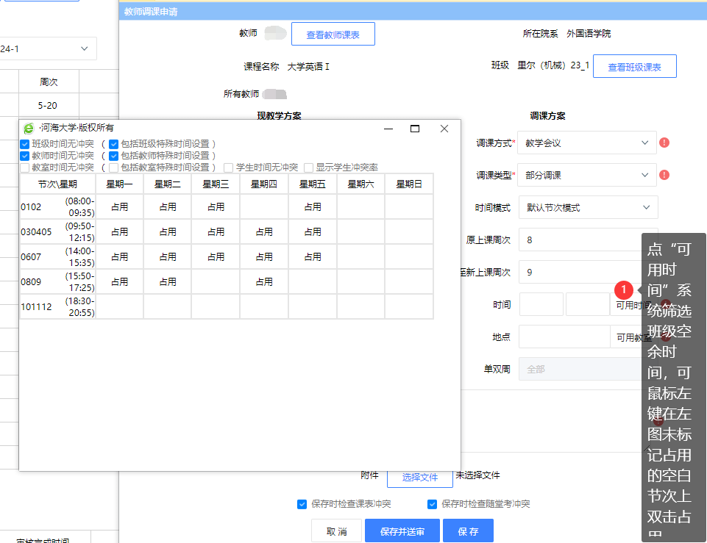
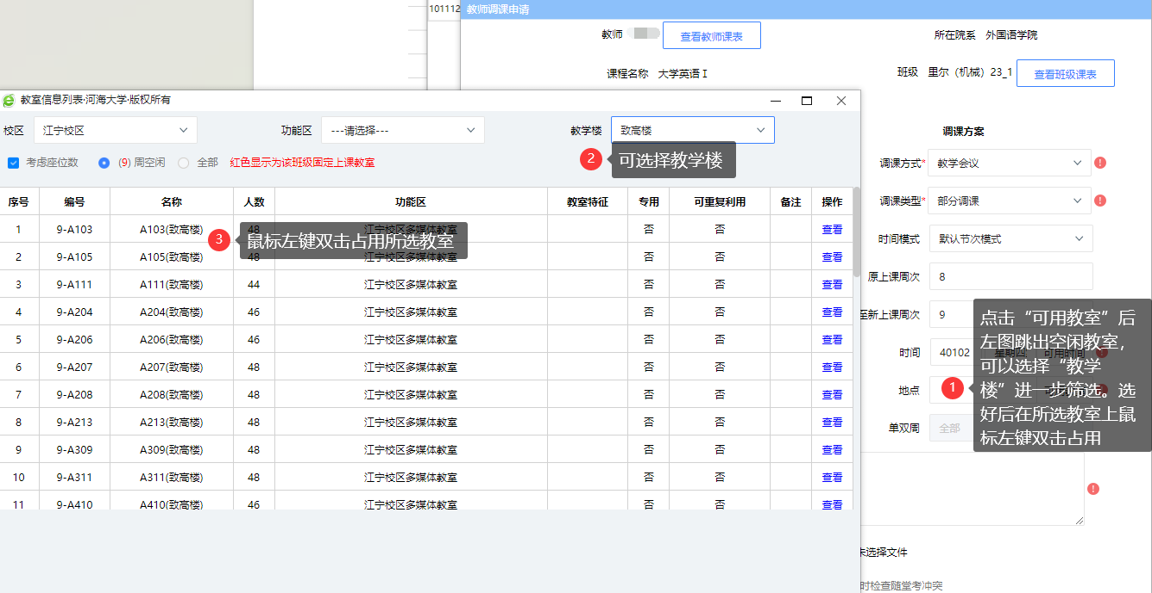

调课原因可进一步说明后，点击“保存并送审”后选择下一步的审核人
